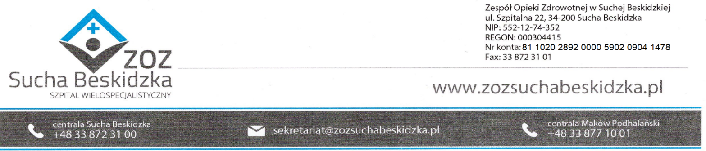

Znak: ZOZ.V.010/DZP/63/24 Sucha Beskidzka dnia 21.06.2024r.

Dotyczy: Postępowania na dostawę sprzętu 1x użytku oraz materiałów medycznych- uzupełnienie IV.

Dyrekcja Zespołu Opieki Zdrowotnej w Suchej Beskidzkiej odpowiada na poniższe pytania:

Pakiet 1 Pozycja 1 i 2 Wnosimy do zamawiającego o odstąpienie od wymogu atomizera do formaliny. Formalina jest czynnikiem kancerogennym, rozpylanie jej w środowisku pracy jest czynnością niebezpieczną.
Odp. Zamawiający podtrzymuje zapisy SWZ.

Pozycja 1 Prosimy o dopuszczenie pojemników histopatologicznych o pojemności 20 ml, wypełnionych 10% formaliną (10 ml) z zakrętką w opakowaniach zbiorczych po 60 sztuk
Odp. Zamawiający podtrzymuje zapisy SWZ.

Pozycja 2 Prosimy o dopuszczenie pojemników histopatologicznych o pojemności 60 ml, wypełnionych 10% formaliną (20 ml) z zakrętką.
Odp. Zamawiający podtrzymuje zapisy SWZ.

Poz.2 Prosimy Zamawiającego o dopuszczenie dostaw pojemników w opakowaniach zbiorczych po 35 sztuk
odp. Zamawiający dopuszcza.

